Муниципальное бюджетное общеобразовательное учреждение Комбайновская основная общеобразовательная школа имени воина-афганца Алексея Демяника
346975, Ростовская область, Матвеево-Курганский район, с. Рясное, ул. Таганрогская, 2а

Районный конкурс
«НЕ СТАРЕЮТ ДУШОЙ ВЕТЕРАНЫ»

«По воспоминаниям участника Великой Отечественной войны Косяченко Ивана Федотовича»

Выполнила ученица 6-го класса:
Штыб Олеся Руслановна
Дата рождения: 07.11.2007 г.
Руководитель:
Цыба Владислав Владимирович,
учитель истории

с. Рясное, 2020

По воспоминаниям участника Великой Отечественной войны Косяченко Ивана Федотовича

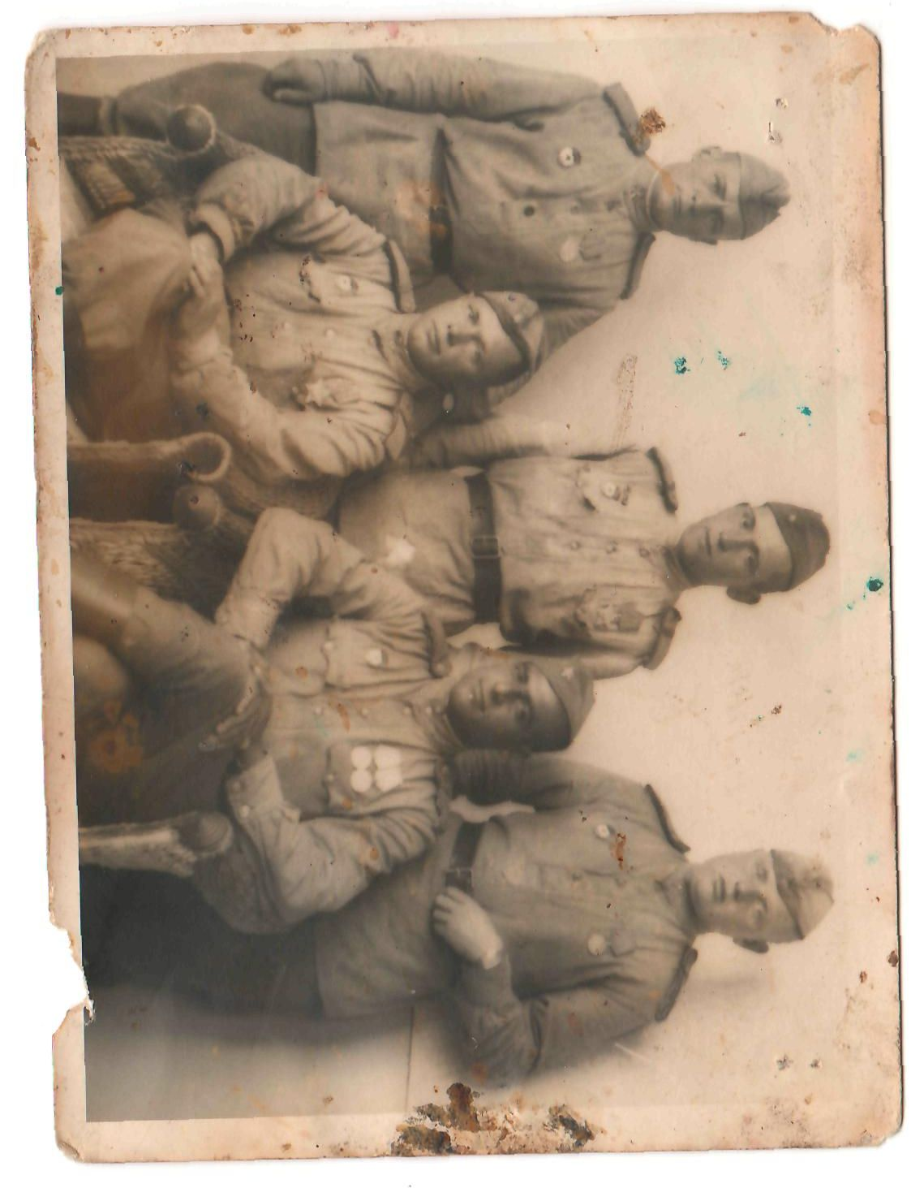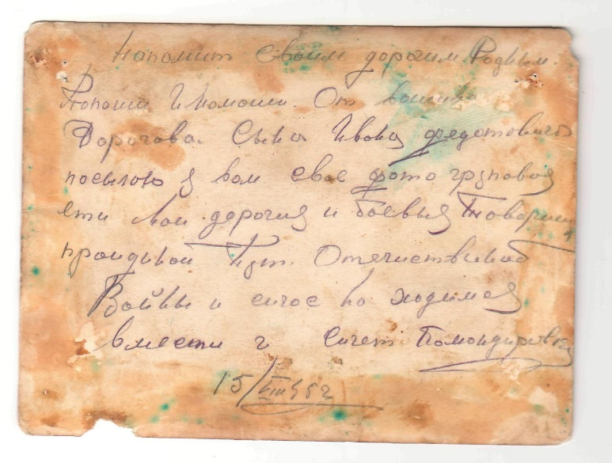
Фотография Косяченко И.Ф. (по центру) с боевыми товарищами и оборотная сторона фотографии

Мой прадедушка Косяченко Иван Федотович родился 20-го августа 1920 года, в поселке Ряженое Матвеево-Курганского района Ростовской области. Образование имел четыре класса, потом отучился на тракториста и стал специалистом гусеничных тракторов. Был Членом КПСС.

После того как ему исполнилось двадцать лет, он в скором времени,14 октября 1940 года, был призван на действительную военную службу и направлен в часть. Местом его призыва был Матвеево-Курганский РВК, Ростовская области.

Военный билет Косяченко И.Ф.

Потом,23-го июня 1941 года он попал в штаб 7-й Армии, в котором и вел свою дальнейшую военную службу.

Уже с первого июля в составе этого штаба начал участвовать в оборонительной операции 7-йАрмии на ухтинском, ругозерском, петрозаводском и олонецком направлениях. В сентябре этого же года был зачислен в 56-й батальон, трактористом.

В феврале 1942 года его перевели в 21-й отдельный саперный батальон, где он и получил легкое ранение в левое плечо.
Запись в военном билете о легком ранении 21 июля 1942 года

В январе 1943 года он попал в 128-й отдельный саперный батальон.

Следующей серьезной боевой операцией для Ивана Федотовича стал четвертый сталинский удар – разгром финских войск в Карелии в июне-июле 1944 г. Результат операции: разгромлены финские войска, освобождены Выборг и Петрозаводск, очищена большая часть территории Карело-Финской ССР.

Так же он принимал участие в Свирско-Петрозаводской наступательной операции, результатом которой стало то, что войска 32-й и 7-й армий, прорвав оборону противника, продвинулись на 210-270 км. и вышли на рубеж Леппякоски, Ханкавара, ст. Лоймола, Питкяранта. В ходе операции войска фронта освободили города Медвежегорск, Петрозаводск, Олонец.

11-го июля 1944 года прадедушка получил награду «Орден Славы III степени».
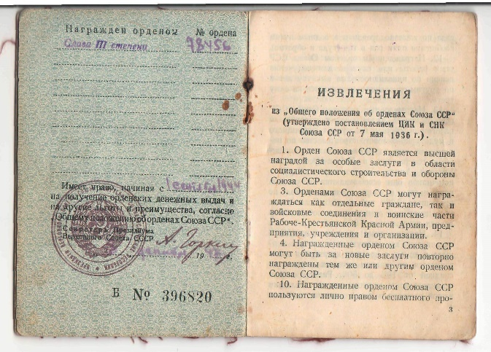

Орденская книжка Косяченко И.Ф.

Он дошел до Финляндии и свою военную деятельность закончил в звании Гвардии Ефрейтора. Домой он вернулся 21-го августа 1946года,с медалью «За Победу над Германией в Великой Отечественной войне 1941-1945 гг.».

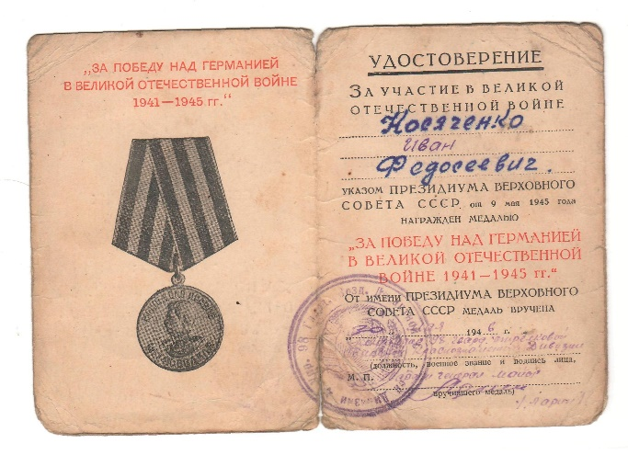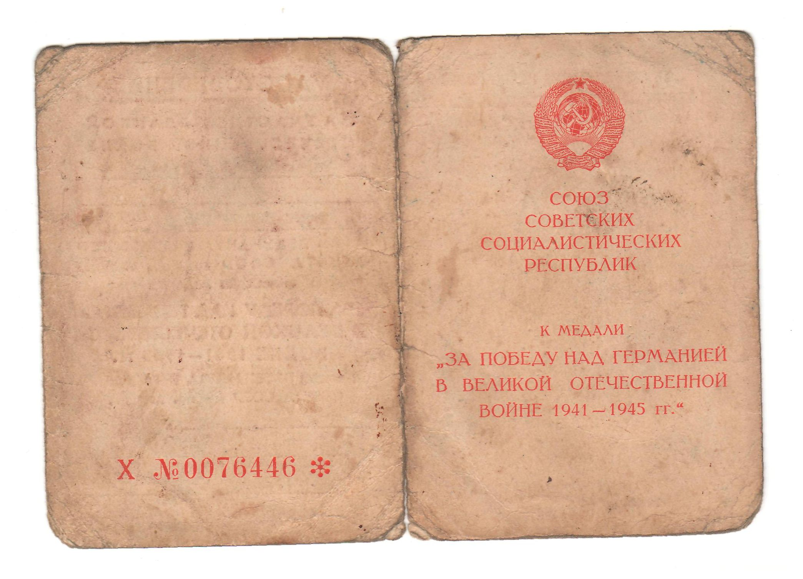
К медали «За победу над Германией в ВОв 1941 – 1945 гг.»

Спустя несколько месяцев он женился на моей прабабушке, Косяченко Лидии Митрофановне, которая в период войны находилась в оккупации. Они прожили вместе тридцать четыре года совместной жизни, за которые у них появилось два сына и дочь, то есть, моя бабушка Косяченко Клавдия Ивановна.

14-го мая 1979 года Иван Федотович умер, но он навсегда оставил след в сердцах своих близких.

Мне очень жаль, что прадедушка прожил так мало времени. И мне не представилось возможности поговорить с ним. Я бы хотела расспросить его о жизни на фронте, о его подвигах, которые он совершал ради своих близких, ради всей страны, чтобы его дети, внуки, правнуки могли жить под мирным небом.

Я горжусь своим прадедушкой и благодарна ему за то, что живу в мирное время!

